Generación de backup.

Se ejecutó el script backup.sh para generar el backup, el script se ejecutó en la consola del lado izquierdo y en la consola del lado derecho se visualiza el backup creado.

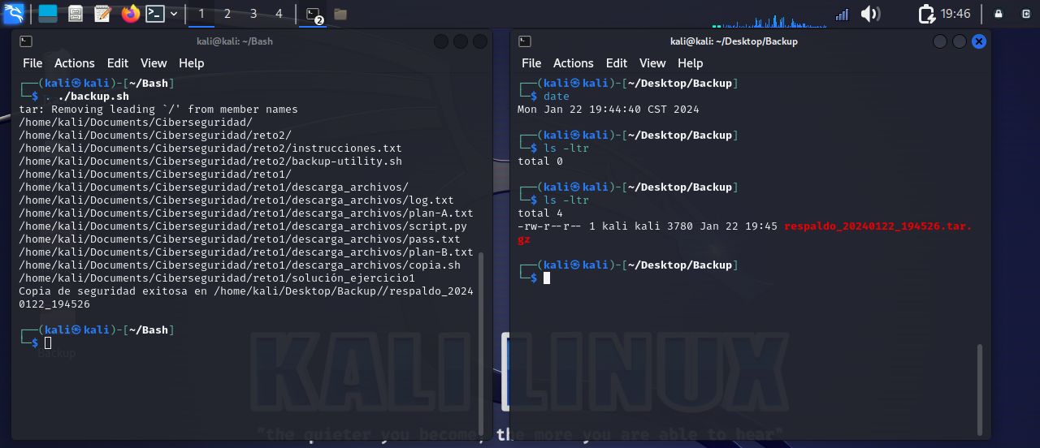

La ipv4 del equipo local es la 192.168.0.15

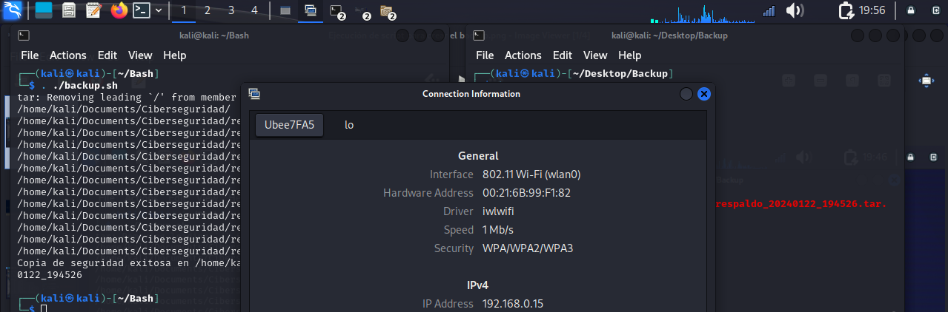

Validación previa de archivos existentes en el destino.

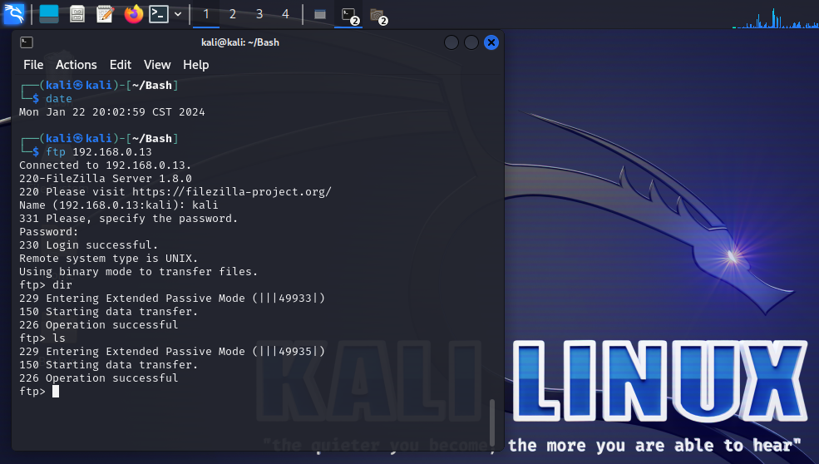

El backup se envió al equipo remoto con ipv4 192.168.0 13, se utilizó el protocolo FTP para la transferencia del backup.

